Una VLAN rappresenta una rete logica che permette di segmentare una rete fisica in più sottoreti distinte e isolate. Questa suddivisione é indipendente dalla disposizione fisica

degli switch e dei cablaggi, consentendo una gestione del traffico rete più agile e sicura.

In questo report si tratterá la progettazione e l’implementazione di una rete composta da quattro WLAN, ognuna dedicata a un diverso gruppo di lavoro con due compurter connessi a ciascuna WLAN, per un totale di otto computer.

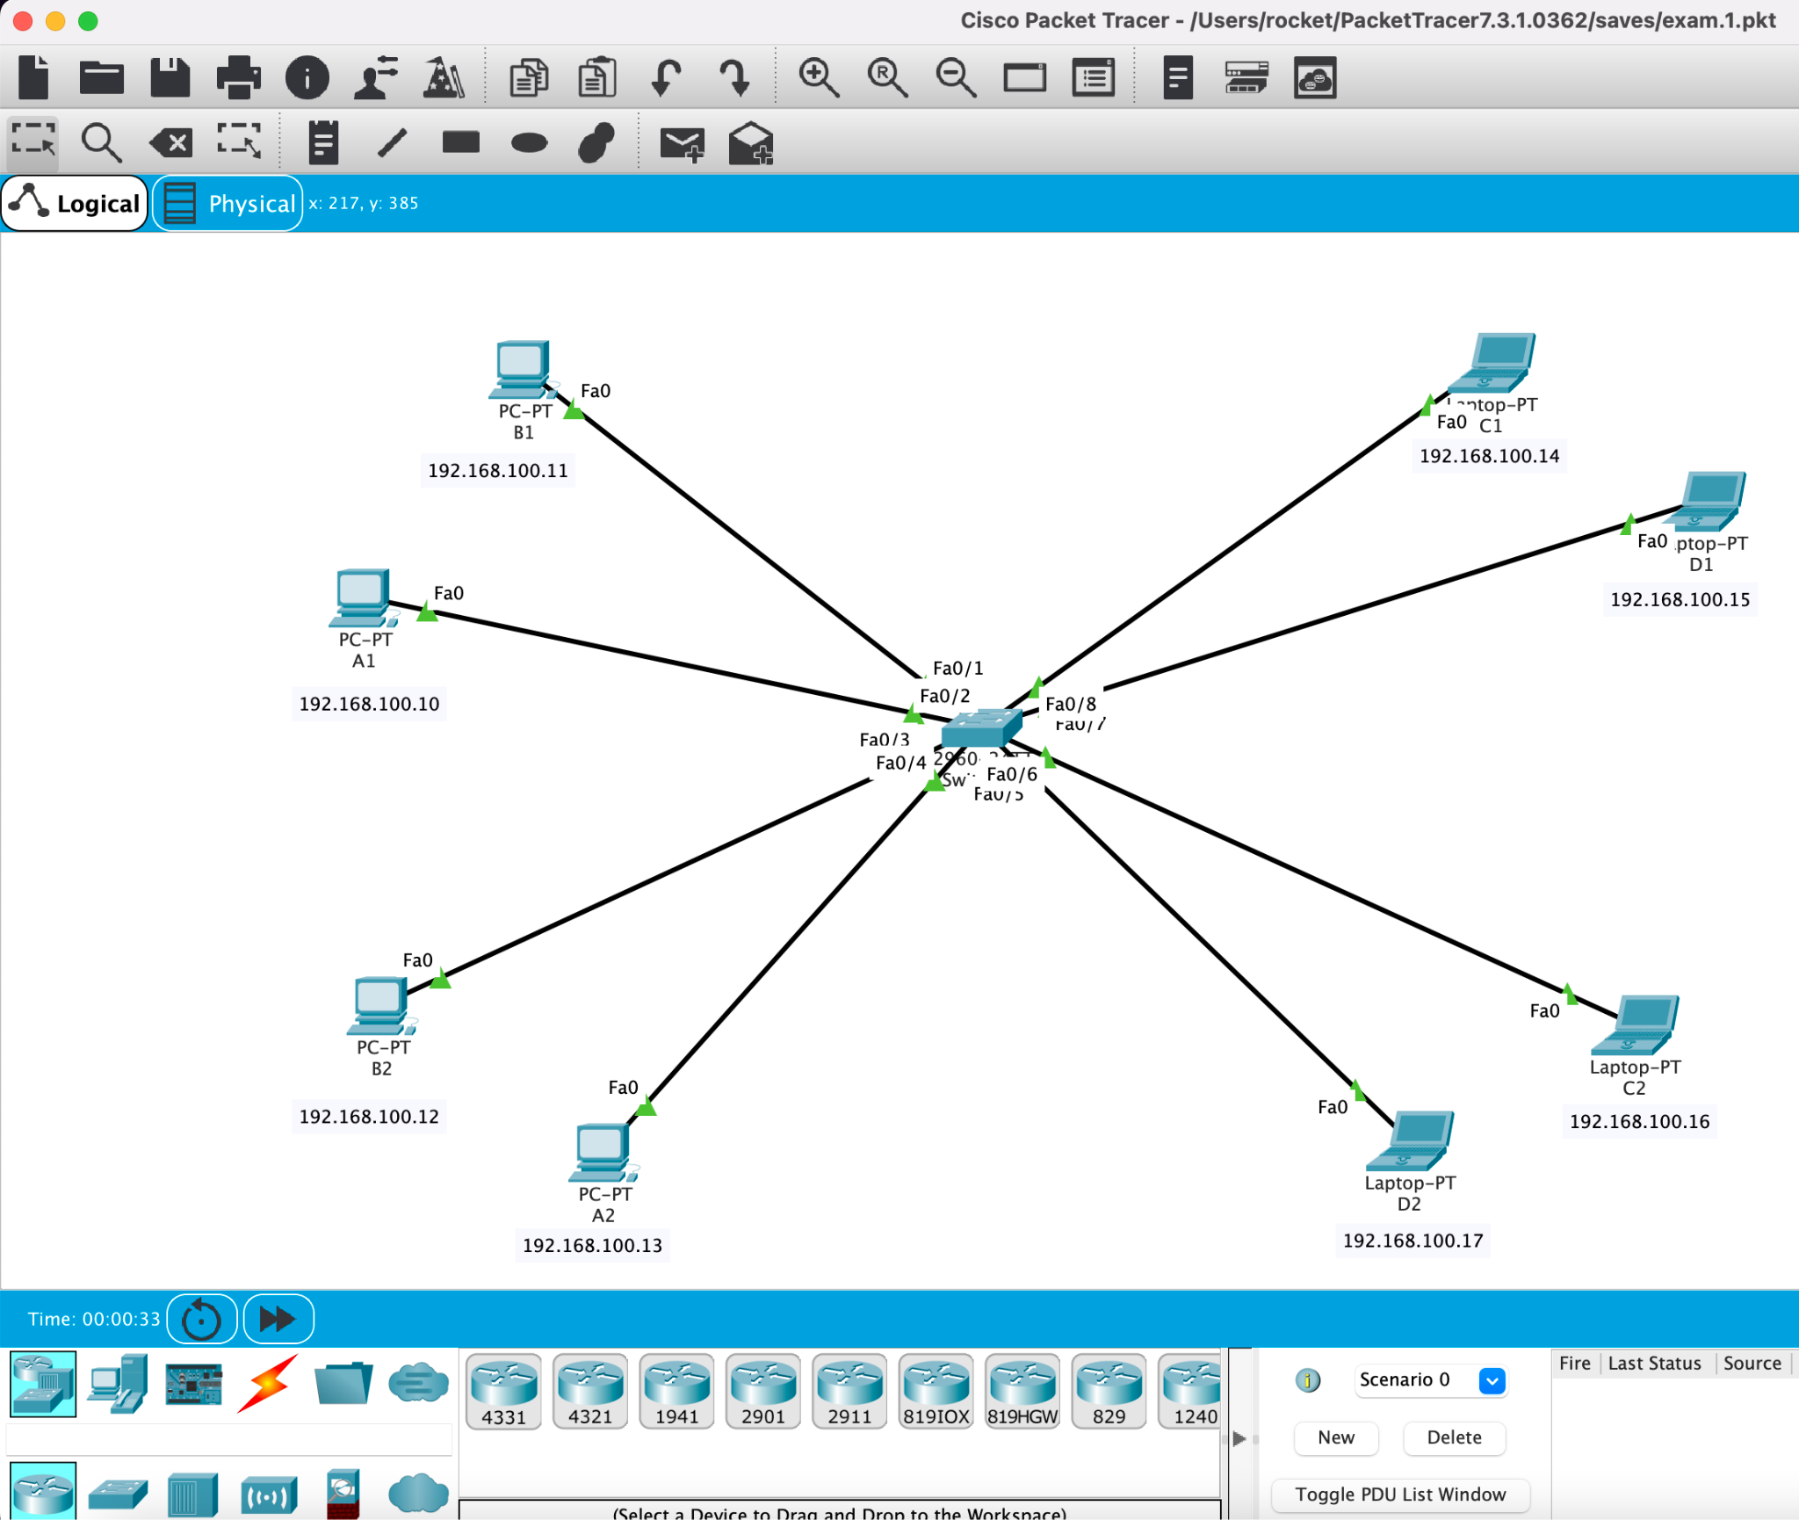

Dopo aver assegnato ad ogni computer un IP adress e un nome rispettivo si fa una prova se la rete funziona; dopodiché si passa alla configurazione dello switch (switch10) e di conseguenza alle reti VLAN. Quello che voglio fare é creare un reta VLAN per ogni due computer. Sull´immagine sottostante si vede che sono andata sulle configurazioni dello switch, e su VLAN database ho creato le mie VLAN dando loro un numero e un nome per comodità.

(11/vendite, 22/Marketing, 33/Risorse Umane, 44/IT)

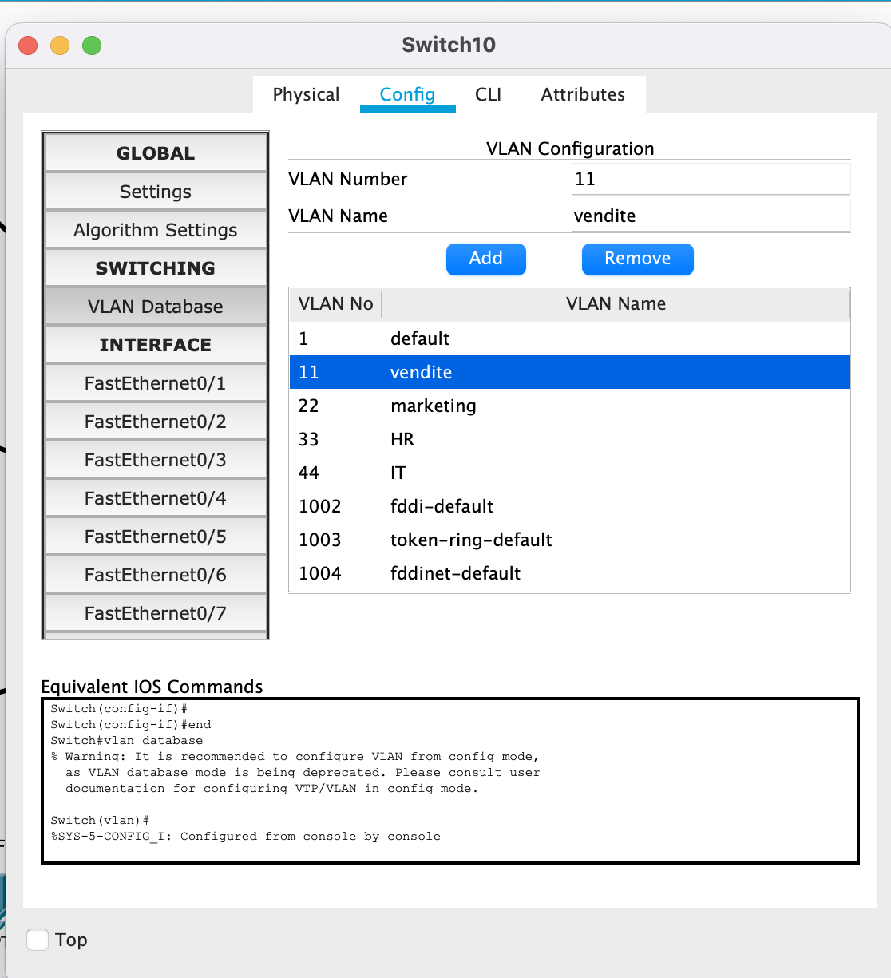

Dopodiché, sono andata sull opzione “INTERFACE” ed ho assegnato ad ogni interfaccia, due alla volta, la stessa VLAN.

Quindi: “FastEtherneth0/1 e FastEtherneth0/2 avrà VLAN 11-Vendite, FastEtherneth0/3 e FastEtherneth0/4 avrà VLAN 22- Marketing, FastEtherneth0/5 e FastEtherneth0/6 VLAN 33- Risorse Umane ed infine FastEtherneth0/7 e FastEtherneth0/8 la VLAN 44-IT

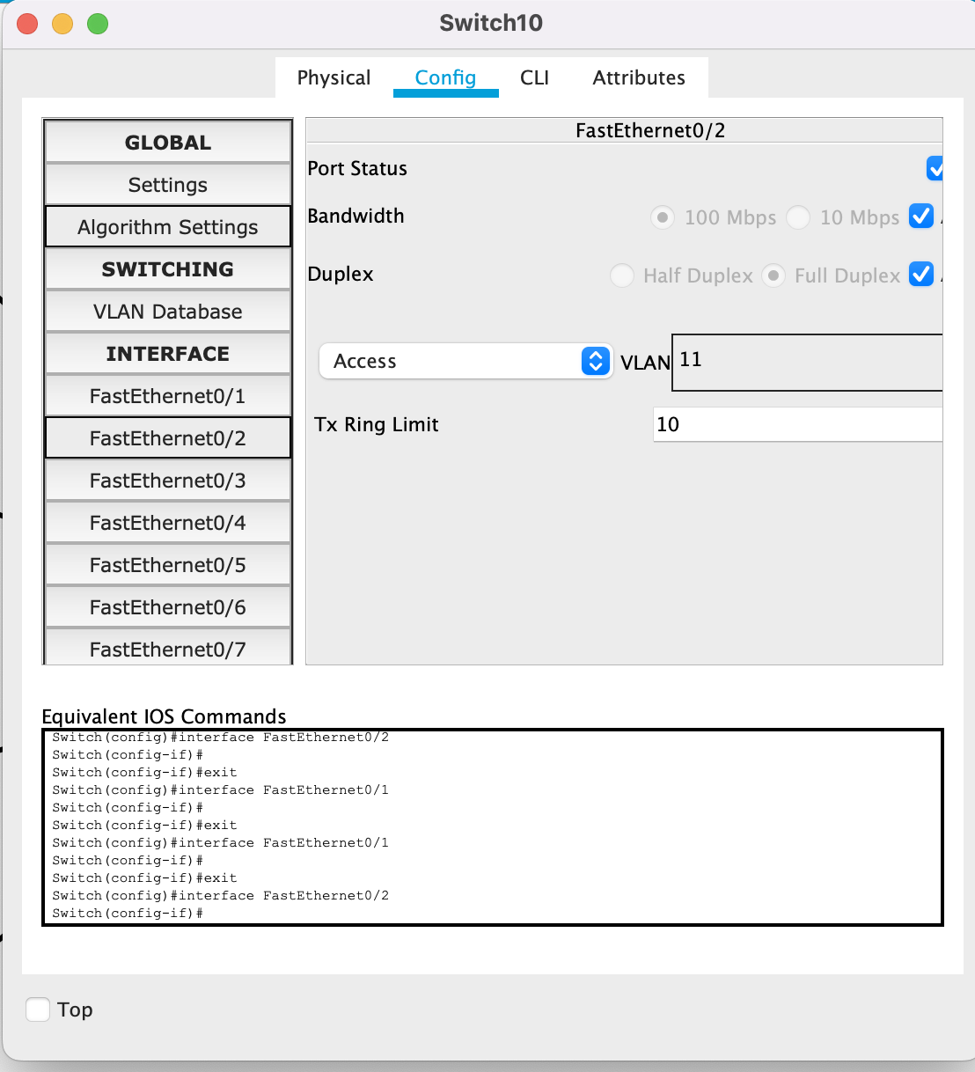

Non basterebbe altro ora che fare una prova e prendo in considerazione il computer B1 collegato dalla stessa VLAN al pc A1 e fargli mandare un ping ad altro pc, B2 e notare che purtroppo avendo duze VLAN differenti il pacchetto non arriverà mai.

